Sistemas de Control

Trabajo práctico Nº6: Construcción final y prueba de funcionamiento del sistema de control elegido

**Profesores:**

Ing. Lauxmann Claudio Hernán

Ing. Vázquez Emmanuel Eduardo

**Alumnos:**

Almeida Juan

Fernández Francisco

Grupo: 5

Año: 2022

Comisión: 5R1

Antes de empezar este trabajo práctico se realizará un marco teórico, en donde se explicará de forma breve la forma digital de aplicar un control PID en un microcontrolador y luego como obtener de la función de transferencia del nivel de agua para obtener los valores de sintonía del controlador.

En la última sección se explicará los errores encontrados en

# Aplicación de PID digital

El control discreto PID se obtiene discretizando la ecuación continua de esa forma obtener la función de transferencia pulso del controlador PID digital:

$$C\left(z^{-1}\right)= \frac{U(k)}{e(k)}= \frac{Q0 + Q1z^{-1} + Q2z^{-2}}{1- z^{-1}}$$

Donde:

$$Q0=kp \left[1+ \frac{T_{s}}{{2t}_{i}}+ \frac{t_{d}}{T_{s}}\right]$$

$$Q1=- kp \left[1- \frac{T_{s}}{{2t}_{i}}+ \frac{{2t}_{d}}{T_{s}}\right]$$

$$Q2= \frac{k_{`p}t_{d}}{T_{s}}$$

Con esto, la ley de control que vamos a ingresar a nuestro microcontrolador sale del control PID discreto en nuestro microcontrolador.

$$u\left(k\right) =u\left(k\right){ z}^{-1}+Q0 e\left(k\right)+Q1 z^{-1} e\left(k\right)+Q2 z^{-2} e(k)$$

Aplicando transformada inversa Z obtenemos la ecuación diferencial:

$$u\left(k\right) =u\left(k-1\right)+Q0 e\left(k\right)+Q1 e\left(k-1\right)+Q2 e(k-2)$$

Así se puede identificar como:

* $u(k)$ quiere decir la ley de control actual.
* $u(k-1)$ es la ley de control un instante de muestreo atrás.
* $e(k)$ es el error actual (Referencia – dato de realimentación).
* $e(k-1)$ es el error un instante de muestreo atrás.
* $e(k-2)$ es el error dos instantes de muestreo atrás.

# Método usado para sintonizar el PID - Ziegler Nichols

La función de transferencia del tanque viene dada por la siguiente función de transferencia:

$$\frac{h}{a_{1}}=\frac{k_{1}/A}{s+\frac{k_{2}a_{2}\sqrt{2g}}{2A\sqrt{H_{o}}}}$$

Donde:

$A=0.04 m^{2}$ área del tanque

$H_{o}$ es la altura en equilibrio

$k_{1} y k_{2}$ son las constantes de las válvulas

$a_{1} y a_{2}$ son las aberturas de las válvulas

$g=9.8 m/s^{2}$ es la aceleración de la gravedad

Una vez obtenida la función de transferencia para un sistema de nivel de agua se puede obtener las variables restantes mediante el método de la curva de reacción de Ziegler - Nichols (método 1), llevando al sistema a un nivel estacionario, es decir en el punto donde todo el líquido que entra es igual a todo el líquido que sale.

Para ellos es necesario:

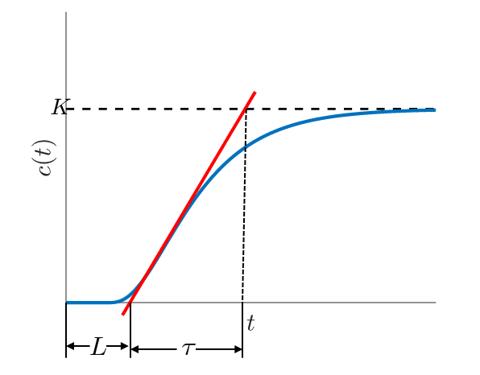

1. Abrir el lazo de realimentación, para trabajar a lazo abierto
2. Aplicar una señal un escalón unitario y esperar a que se estabilice la salida.
3. Aplicar un escalón unitario con un salto de 10% del valor nominal y esperar a que se estabilice.
4. Registros de valores de mi salida.

Eso es posible aplicando una determinada salida del PWM, en nuestro caso aplicamos un PWM de 39321 (2,145 V) y pudimos obtener una estabilización en la salida a los 18,4 cm.

Luego vamos a aplicar un incremento de 5% al PWM anteriormente realizado para poder obtener la curva de respuesta. En este a un PWM de 42598 (1,98 V) se obtuvo una estabilización a los 24 cm.

Con estos valores podemos obtener la ganancia constante:

$$K=\frac{24 cm-18,4 cm}{2,145 V-1,98 V}=33$$

De esta forma podemos obtener el valor de $k_{1}$

$$20325k_{1}=K$$

$$k_{1}=\frac{33}{20325}=1,62x{10}^{-3}$$

Para calcular la constante de la válvula $k_{2}$ se abrió la válvula a un $50\%$ de salida total en la cual se realizó una medición del caudal de esta.

Por medio de la técnica del aforo y un recipiente con medida volumétrica se determinó el caudal de la válvula:

$$Q=\frac{V}{t}= \frac{1l}{55s}=\frac{0,018 l}{s}=1,81x{10}^{-5}\frac{m^{3}}{s}$$

Partiendo de la ecuación de salida de la válvula con una constante $a_{2}$ por la apertura de la válvula, se puede obtener la $k_{2}$

$$k_{2}=\frac{ Q_{s}}{ a_{2}\sqrt{2gH}}=\frac{ 1,81x{10}^{-5}}{ 0.5\sqrt{2*9.8*18,4 cm}}=1,91x{10}^{-5}$$

De esta forma se puede obtener los valores de la función de transferencia empleada por el sistema.

$$G\left(s\right)=\frac{20325 k_{1}}{813s+1} = \frac{K}{τs+1}$$

Finalmente, se añade un mínimo retardo que puede verse en la expresión como $e^{-3s}$,dado retardo es necesario si se quiere utilizar la sintonía de Ziegler y Nichols

$$G(s)=\frac{33}{813s+1}e^{-3s}$$

Mediante la tabla podremos obtener el valor de las constantes de las componentes proporcional, integral y derivativo.

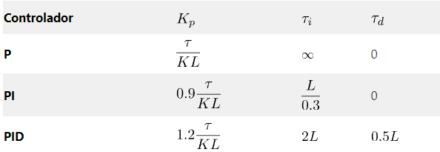

En nuestro caso obtendremos:

$$k_{p} = 4,1$$

$$t_{i} = 16$$

$$t_{d} = 4$$

# Inconvenientes con el sensor

Se usó el sensor HC-SR04, mediante el cual obtenemos el nivel del líquido que contiene el recipiente. Al realizar las pruebas nos topamos con un inconveniente producido al accionarse la bomba, ya que se adaptó la tapa del recipiente para que el sensor se coloque en ese lugar, y debido a las vibraciones de la bomba nos provocaba que el sensor nos arroje mediciones incorrectas.

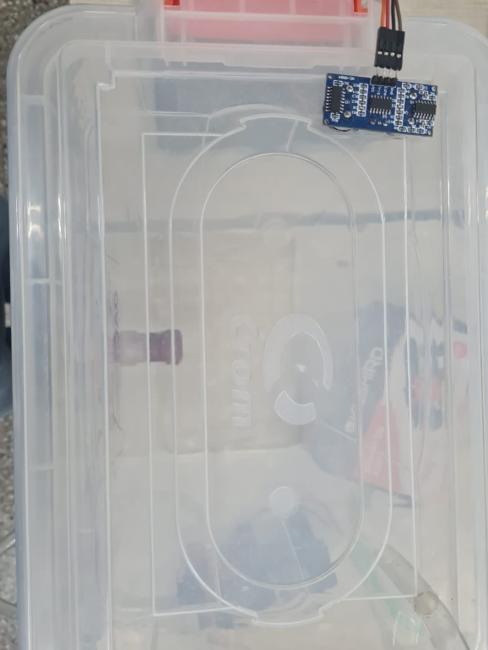Consecuentemente a los inconvenientes que se presentaron en el sensor, el actuador se comportaba de forma errónea debido al error variable que era dado por el sensor.

Para solucionar este problema se trató de minimizar las vibraciones producidas por la bomba colocándola sobre una superficie que pueda absorber dichas vibraciones con lo que se redujo parcialmente el error.

Además, el docente nos recomendó realizar un filtro digital en la programación del microcontrolador para obtener un valor más fiel y estable, posteriormente nos decidimos por aplicar un filtro de Kalman.

# Calibración del controlador PID

Para continuar con el calibrado, siguiendo los consejos del docente se procedió a retirar el sensor y colocarlo fuera de la tapa del recipiente para simular las variaciones del líquido manualmente.

Solucionado el tema del sensor, se prosiguió a ver la respuesta producida por el actuador, pudimos observar que con las constantes que obtuvimos anteriormente de forma teórica el sistema poseía un leve error y una respuesta muy brusca.

Por lo tanto, para reducir la brusca respuesta del sistema que producía un pico considerable al acercarse a la referencia se procedió variar la constante $k_{p}$ desde los 4,1 obtenidos de forma teórica hasta los 2 obteniendo en este último una respuesta mucho más suave.

Para reducir el error, se varió la constante $t_{i}$ desde los 16 que se obtuvieron de forma teórica hasta los 30 donde se obtuvo una respuesta con un error mínimo.

Por último, por consejo del docente se procedió a reducir la variable $t_{d}$, hasta un valor de 2, donde se puede observar que las oscilaciones del sistema se redujeron considerablemente.

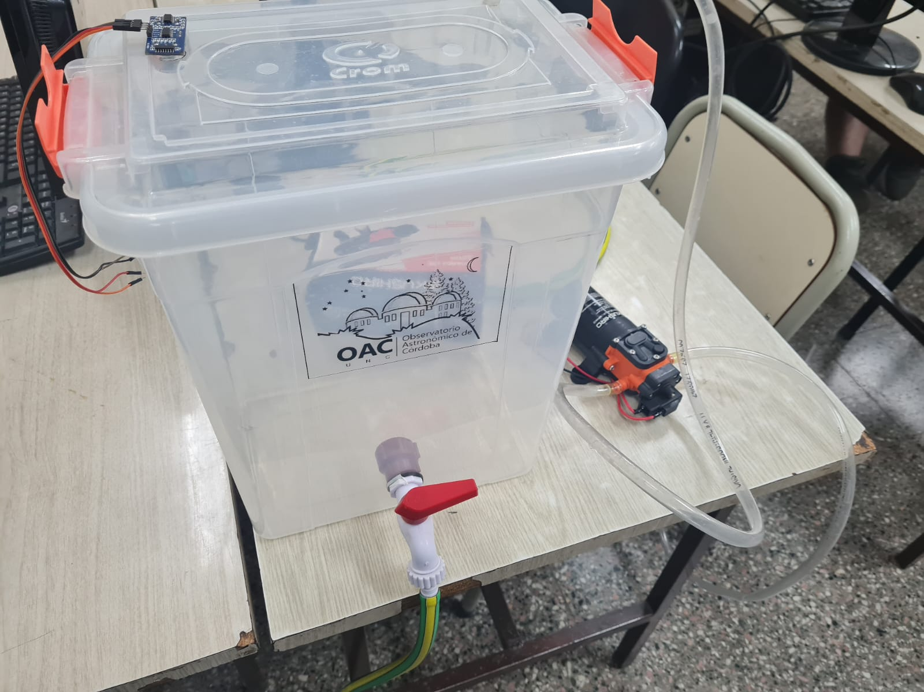

# Conclusión

Este práctico se pudo realizar por las actividades llevadas a cabo a lo largo del cursado de la materia, en nuestro caso queremos hacer un énfasis en la planificación ya que nos permitió obtener un gran conocimiento de cómo planificar un proyecto y evitar realizar compras innecesarias de esta manera, hacer el desarrollo de forma más eficiente.

Gracias a los conocimientos obtenidos en clases teóricas, trabajos prácticos y consejos por parte del docente finalmente pudimos desarrollar un sistema de control PID de nivel de fluidos.

# Bibliografía

Hernández G. R. (2010). Introducción a los sistemas de control. Prentice Hall.

Ogata K. (2010). Ingeniería de Control Moderna - 5ta edición. Pearson.

Bolton W. (2001). Ingeniería de control - 2da edición. Alfa omega.

**Datasheet**

<https://cdn.sparkfun.com/datasheets/Sensors/Proximity/HCSR04.pdf>

# Instrumental por utilizar

Multímetro Digital Fluke 77 True RMS

Fuente de alimentación 30V – 5A